Exercício 1

**1) Cite as fases constituintes de um compilador, indicando seus respectivos objetivos. Escreva com as suas palavras. Não é necessário citar as fases que são opcionais.**

* Para construir um compilador, precisamos saber qual é sua estrutura. O compilador tem duas funcionalidades principais: fazer análise e fazer síntese.

A fase de análise é dividida em três:

* Análise léxica: resume-se a ler o carácter do código fonte formando os lexemas para poder entregar os tokens para o analisador sintático.
* Análise sintática: resume se a reconhecer se a sequência de token é válida para a linguagem.
* Análise semântica: resume a validar as regras que a sintática não consegue ou até o momento não pode analisar.

A fase de síntese:

* Síntese: é o último processo de um compilador. Ela é responsável por gerar um código objeto.

**2) No trecho de programa em C a seguir, indique a sequência de tokens que seria reconhecida pelo Analisador Léxico:**

**y = fatorial(n);**

1. *<id,1>*
2. *<=,>*
3. *<id,2>*
4. *<(,>*
5. *<id,3>*
6. *<),>*
7. *<;,>*

**3) As descrições abaixo definem o padrão de formação de tokens. Para cada uma delas, mostre uma expressão regular e/ou um AFD (autômato finito determinístico) correspondente.**

***a) Identificadores devem iniciar com $, seguido de pelo menos uma letra, que pode vir seguida de uma sequência de letras e/ou dígitos.***

* $[a-zA-Z]+[a-zA-Z0-9]*

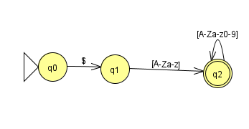

***b) Operadores: <, <<, >, >>, >=, <=, != e ==. Neste item não é necessário mostrar a expressão regular.***

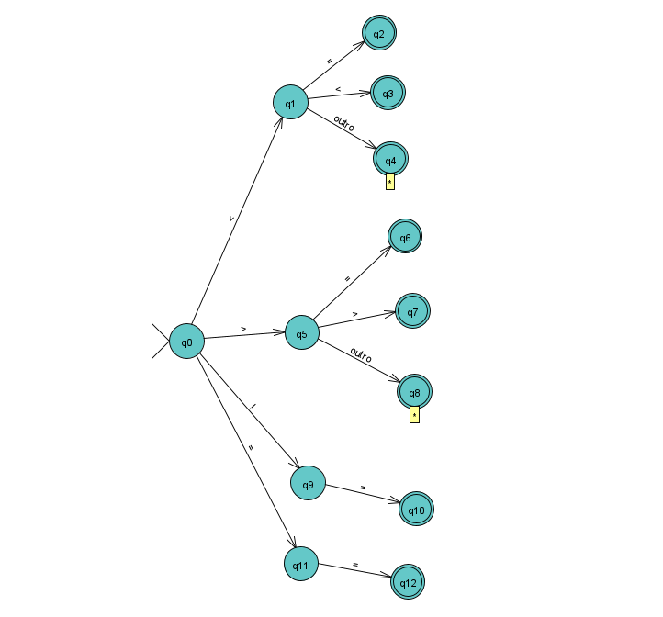

***c) Constantes do tipo float são sequências de pelo menos um dígito seguida por um ponto (‘.’) , seguido por pelo menos um dígito e terminadas com a letra 'f'.***

* [0-9]+.[0-9]+f

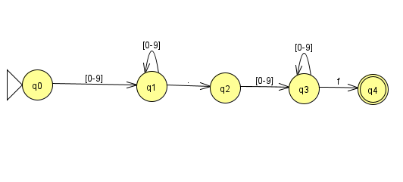

**4) Mostre uma implementação (em C/C++, Java ou pseudocódigo) do método *public Token scan ()* que reconheça as construções a seguir.**

* Operadores ‘!, ‘!=’, ‘>’ e ‘>>’ ∙ Considere a forma de implementação do Analisador Léxico do livro texto.

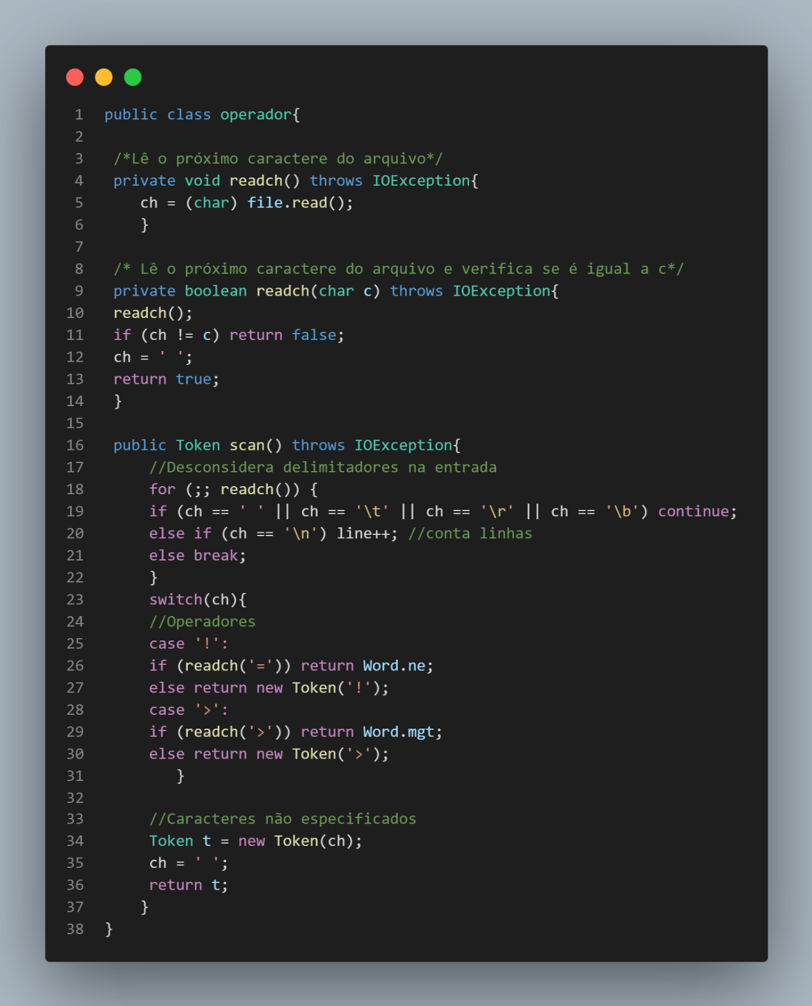

* Identificadores conforme descrito no item 3.a.

